

りんご生産情報第13号 令和８年10月23日発表
（10月24日～11月６日） 青森県「農林水産力」強化本部

ふじの収穫は有袋果が10月27日頃、無袋果が11月１日頃から！
徹底した山選果で、病害虫被害果を混入させない！
風害・鳥害対策は万全に！

Ⅰ 概 要
10月21日現在の果実肥大は、平年を上回っている。
ふじの熟度は、平年より３日程度進んでいることから、収穫始めは黒石で有袋果が10月27日頃、無袋果が11月１日頃からと見込まれる。王林の収穫始めも、ふじの熟度の進みから、平年よりやや早い10月25日頃からと見込まれる。
本年のふじは大玉傾向で、つる割れが見られている園地もあることから、収穫は遅れないようにする。
シンクイムシ類などの病害虫被害果を流通させないために、収穫した果実は選別を丁寧に行う。
果実疫病の感染を防ぐため、果実に泥が付着しないように注意し、収穫した果実は長く野積みをしない。
台風の接近や強風に備え、防風網の点検、補強などの風害対策をしっかり行う。
ムクドリ（サクラドリ）、ヒヨドリ、カラスなどによる被害が懸念されるところでは、防鳥網や防鳥糸を使用する。

ツキノワグマ出没警報発令中！

農作業の際は、ラジオを携帯するなど、ツキノワグマによる人身被害の防止に努める。
果実等の収穫残さや弁当の空容器などは、園地に放置しない。

Ⅱ 生育情報
１ 果実肥大、ふじの果実熟度、作業の進み
（１）果実肥大
各品種とも平年を上回っている。

○果実肥大 （10月21日現在、横径㎝、平年比％）
地 域 | 年 | ふ じ
黒 石  （りんご研究所） | 本 年 | 9.2
黒 石  （りんご研究所） | 平 年 | 8.8
黒 石  （りんご研究所） | 前 年 | 8.5
黒 石  （りんご研究所） | 平年比 | 105
青森市浪岡北中野  (東青農林水産事務所) | 本 年 | 9.2
青森市浪岡北中野  (東青農林水産事務所) | 平 年 | 8.7
青森市浪岡北中野  (東青農林水産事務所) | 前 年 | 8.5
青森市浪岡北中野  (東青農林水産事務所) | 平年比 | 106
弘前市独狐  (中南農林水産事務所) | 本 年 | 9.1
弘前市独狐  (中南農林水産事務所) | 平 年 | 8.8
弘前市独狐  (中南農林水産事務所) | 前 年 | 9.2
弘前市独狐  (中南農林水産事務所) | 平年比 | 103
板柳町五幾形  (西北農林水産事務所) | 本 年 | 9.4
板柳町五幾形  (西北農林水産事務所) | 平 年 | 8.9
板柳町五幾形  (西北農林水産事務所) | 前 年 | 8.9
板柳町五幾形  (西北農林水産事務所) | 平年比 | 106
三戸町梅内  (三八農林水産事務所) | 本 年 | 9.1
三戸町梅内  (三八農林水産事務所) | 平 年 | 8.7
三戸町梅内  (三八農林水産事務所) | 前 年 | 8.6
三戸町梅内  (三八農林水産事務所) | 平年比 | 105
注）各農林水産事務所のデータは農業普及振興室の生育観測ほ調査データ

（２）「ふじ」の果実形質調査結果
10月15、16日に県が行った「ふじ」の果実形質調査の結果では、最大横径から換算した玉別分布割合は、36玉以上が平年を上回り、40玉以下が平年を下回った。
障害果率は平年を下回った。

○ふじの玉別分布割合、平均横径、着果率、障害果率（全県）
（調査月日：10月15日、16日）
区分 | 玉別分布割合（％） |  |  |  |  | 平均横径  （mm） | 着果率  （％） | 障害果率（％）
区分 | 32玉以上 | 36玉 | 40玉 | 46玉 | 50玉以下 | 平均横径  （mm） | 着果率  （％） | 障害果率（％）
本年 | 35.7 | 25.4 | 28.6 | 7.0 | 3.2 | 89.3 | 33.6 | 9.8
平年 | 18.6 | 21.7 | 39.8 | 12.0 | 7.9 | 86.5 | 29.9 | 14.1
前年 | 20.4 | 19.9 | 35.1 | 11.3 | 13.5 | 85.9 | 30.9 | 17.0
注１ 調査地点：30地点（津軽26地点、県南４地点）
２ 玉別横径：32玉以上（92mm以上）、36玉（91～88mm）、40玉（87～82mm）、
46玉（81～79mm）、50玉以下（78mm以下）
３ 障害果率：つる割れ、さび果等をカウント
４ 平 年：2000年～2025年の20か年平均。うち2012年～2017年は欠測。

（３）果実熟度
10月19日現在、無袋ふじは平年値と比較して、糖度は高く、着色指数及び蜜果率はやや高く、蜜程度は同程度、硬度、酸度及びヨード反応は低い。総合的にみて、熟度は平年よりやや進んでいると見込まれる。
有袋ふじは平年値と比較して、糖度及び着色指数は同程度、硬度、酸度及びヨード反応は低い。総合的にみて、熟度は平年よりやや進んでいると見込まれる。

地 域 | 年 | 果重  (ｇ) | 着色  指数 | 硬度  (ﾎﾟﾝﾄﾞ) | 糖度  (%) | 酸度  (g/100mL) | ﾖｰﾄﾞ  反応 | 蜜果率  (％) | 蜜入り程度
黒 石  (りんご研究所) | 本年  平年  前年 | 360  325  324 | 3.0  2.7  2.0 | 15.0  15.4  14.9 | 14.2  13.6  13.5 | 0.302  0.388  0.419 | 2.7  2.9  3.1 | 67  59  0 | 0.7  0.7  0
○ふじ（無袋）の熟度の進み （調査月日：10月19日）
注１ 平年：2006～2025年の20か年平均。
２ 着色指数：０～５（大きい数値ほど着色良好）
３ ヨード反応：ヨードでんぷん反応指数０～５（小さい数値ほどでんぷんが少ない）
４ 蜜入り程度：０～４（大きい数値ほど蜜入りが多い）

地 域 | 年 | 果重  （ｇ） | 着色  指数 | 硬度  (ﾎﾟﾝﾄﾞ) | 糖度  (brix%) | 酸度  (g/100mL) | ﾖｰﾄﾞ  反応 | 蜜果率  (％) | 蜜入り程度
黒 石  （りんご研究所） | 本年  平年  前年 | 385  321  309 | 3.1  3.1  2.4 | 14.9  15.8  14.7 | 13.0  13.0  12.5 | 0.319  0.369  0.353 | 2.6  2.8  2.8 | 0  30  0 | 0  0.2  0
○ふじ（有袋）の熟度の進み （調査月日：10月19日）
注１ 平年：2006～2025年の20か年平均。
２ 除袋日：９月19日外袋、９月23日内袋

（４）作業等の進み（10月20日現在）
ジョナゴールドの収穫は終盤、シナノスイート、シナノゴールドなどの収穫が行われている。
ふじの葉摘みや玉回しなど着色手入れが行われている。

２ 作業の重点
（１）晩生種の収穫
ア 王林、ふじ
ふじの熟度は平年より３日程度進んでいることから、収穫始めは黒石で有袋果が10月27日頃、無袋果が11月１日頃からと見込まれる。王林の収穫始めも、ふじの熟度の進みから、平年よりやや早い10月25日頃からと見込まれる。
本年のふじは大玉傾向であることから、園地によってはつる割れが見られている。収穫が遅れるほどつる割れの発生が増加するほか、過熟果では貯蔵中に内部褐変の発生が懸念されるので、収穫作業が遅れないようにする。また、収穫時期が早すぎても、貯蔵後にビターピットややけ病の発生が懸念されることから、適期に収穫する。

○王林、ふじの収穫時の標準指標
品種 | 食 味 | 糖 度 | ヨード  反応 | 蜜入り程度 | 硬度  （ポンド）
王林 | 3.5以上 | 13％以上 | ２～３ | － | 14～16
ふじ無袋  有袋 | ４以上  ３以上 | 13.5％以上  13％以上 | ２以下  ２程度 | ２以上  １程度 | 13～16  14～16
注 食味：指数１（未熟）～５（非常に良好）

イ シナノゴールド、ぐんま名月
収穫時期の判断が難しいので、「収穫時の標準指標」を目安に「りんご黄色品種青森県標準カラーチャート」を利用して適期に収穫する。
ぐんま名月は、果肉の軟化が早く、蜜褐変の発生が多いので年内販売とする。

○シナノゴールド、ぐんま名月の収穫時の標準指標
品種 | 食 味 | 糖 度 | ヨード反応 | 硬度
シナノゴールド | 3.5以上 | 14％以上 | 1.5以下 | 14～16ポンド
ぐんま名月 | 3.5以上 | 14％以上 | ２以下 | 12～16ポンド

（２）山選果の徹底
山選果は十分な明るさの下で、果実全体を確認して行う。
日焼け果、さび果などは、出荷先の基準により選別・出荷する。
病害虫による被害果を流通させないために、収穫した果実は選別を丁寧に行う。
特にモモシンクイガによる、がくあ部付近の食入痕や滴の痕を見逃さないように
注意する。

○モモシンクイガによる被害

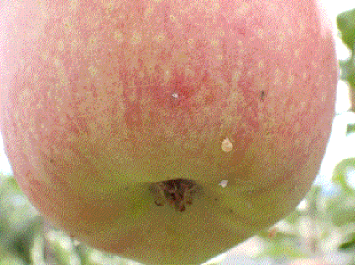
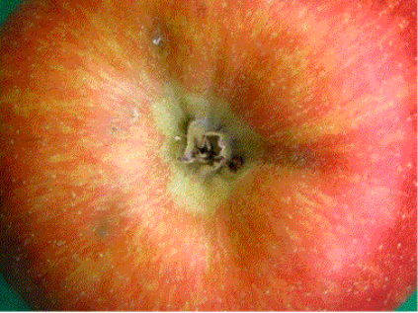
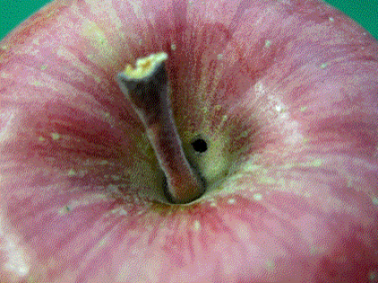

図１ モモシンクイガ幼虫の
食入痕から垂れた滴の 痕(滴が乾燥したもの)
図３ モモシンクイガ老熟幼
虫の脱出口
図２ モモシンクイガ幼虫の
食入痕

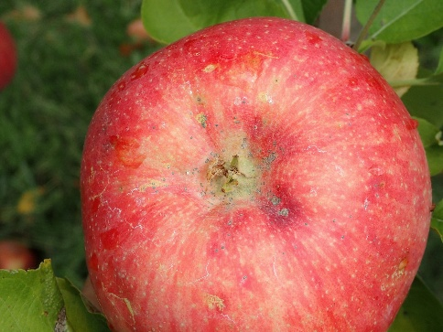
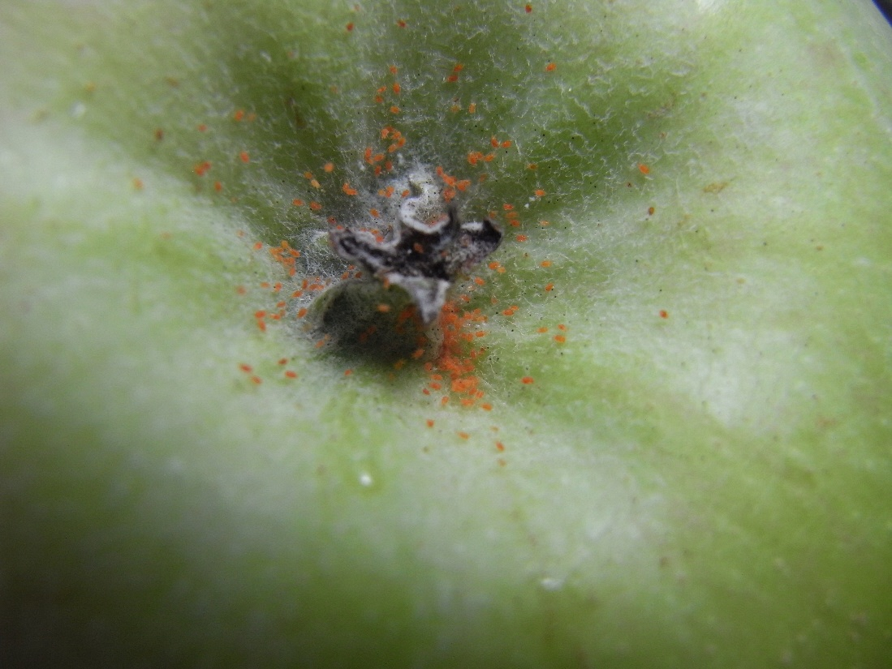
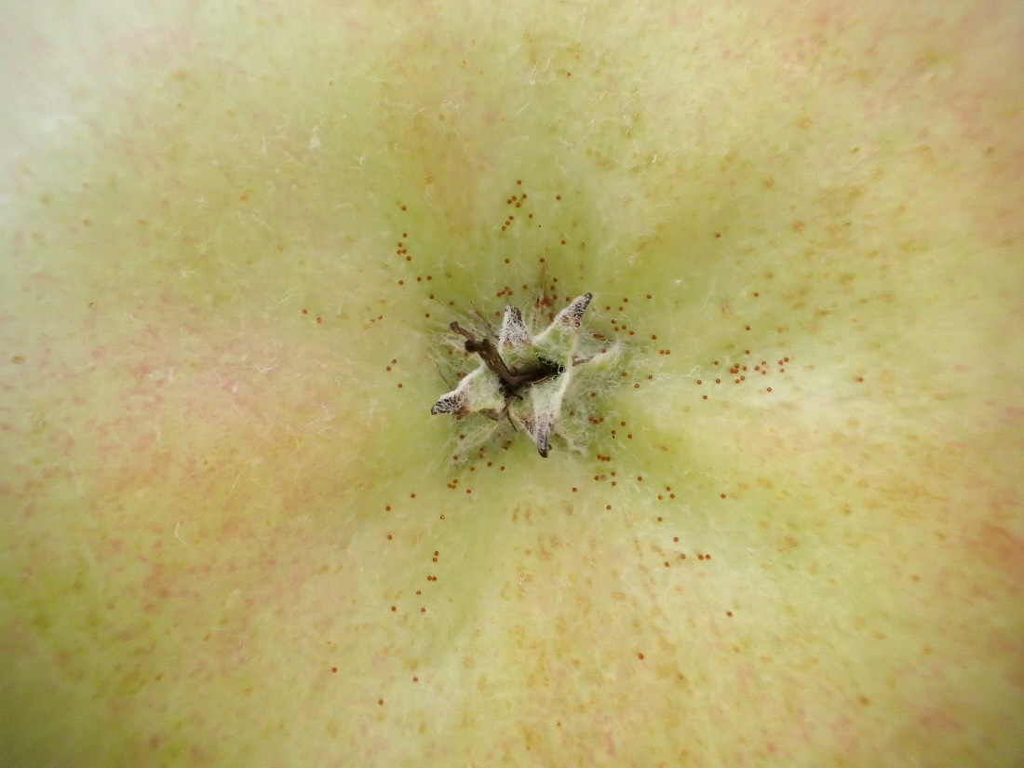
○モモシンクイガ以外の被害

図６ ナシマルカイガラムシ
の被害果
図５ リンゴハダニ越冬卵
（赤褐色）
図４ ナミハダニ越冬成虫
（オレンジ色）

（３）収穫した果実の管理
収穫した果実は、すみやかに冷蔵施設への搬入や出荷を行う。

（４）果実疫病対策（おそ疫病）
反射資材を片付ける際は、土を飛散させないようにし、りんご樹にかけて干さな
い。
収穫用のかごや箱の土はあらかじめ洗い落としておく。
降雨時の収穫は行わない。やむを得ず収穫する場合は、果実に泥が付着しないように注意する。地面に落ちた果実は収穫した果実に混入しない。収穫した果実は長く野積みをしない。

（５）炭疽病対策
発病果は見つけ次第、土中に埋める。また、伝染源となるニセアカシアやくるみ類などは、りんご園の周りから取り除く。

（６）輪紋病対策
枝幹上のいぼ皮病斑が伝染源となるので、削り取ってトップジンＭペーストを塗
る。
削り取りができない細い枝は、見つけ次第切り取り、適切に処分する。

（７）褐斑病対策
被害葉は見つけ次第、適切に処分する。

（８）腐らん病対策
収穫時につる折れ、つる抜けとして残ったつるから病原菌が侵入するので、つるが果台に残らないように丁寧に収穫する。つるが残った場合は必ず果台から取り除く。
腐らん病の発生が多い園地では、収穫後のできるだけ早い時期に、トップジンＭ水和剤1,000倍又はベンレート水和剤2,000倍を必ず散布する。
枝腐らんは、見つけ次第切り取り、適切に処分する。切り取った枝等は伝染源とな
るため野積みしない。
胴腐らんも、見つけ次第、適切に処置する。処置が不十分であったり、誤った処
置が行われている園地もみられる。処置した病斑が再発する場合があるので、再度
園地を見回り、確認する。処置方法については、令和８年４月23日発表「りんご生
産情報第２号」を参照する。なお、青森県産業技術センターのYoutube公式チャン
ネルにも掲載している。
（https://www.youtube.com/@aitcofficial/videos）
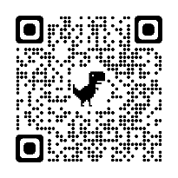
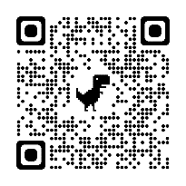


トップジンＭ
オイルペーストによる治療
泥巻き法
による治療
バッチレート
による治療

（９）シンクイムシ類対策
被害果をそのまま園地に放置すると次世代の発生源となるので、被害果は見つけ次第、７日間以上水に漬けるか、穴を掘り10㎝以上の土をかぶせて埋める。

（10）ヒメボクトウ対策
虫糞や木屑の排出を確認したら、エアゾル剤（ロビンフッド）のノズルを孔から
差し込んで噴射する。幼虫が枝幹内部を摂食した坑道は複雑に入り組んでいるため、
他の排出孔から薬液が噴出するまで処理する。

（11）風害防止対策
台風の接近や強風に備え、防風網やわい性台樹の結束状況などを再度点検し、補
強や取り替えを行う。幹や主枝などに空洞が生じている樹、雪害や腐らん病の被害
を受けた枝や樹は、支柱で支え、縄などで補強する。幼木は倒伏しやすいので支柱
を立てて結束する。
台風接近の恐れがある場合は、収穫適期の品種を速やかに収穫する。

（12）鳥害防止対策
野鳥による被害を防ぐため、以下の対策を行う。
ア ムクドリ（サクラドリ）、ヒヨドリ、カラスなどによる被害が懸念されるところでは、防鳥網を使用する。防鳥網の網目は35mm以下とする。
イ 防鳥糸を張り巡らす場合は、鳥の種類に合わせた間隔（カラスの場合１ｍ以 下）で張るようにするが、ヒヨドリは体が小さく、さらに飛行能力が高いため効果は低い。
ウ ディストレスコールを利用した音声機器や爆音機、かかしなどの防鳥器具は 慣れが生じやすいので、同じ種類の器具を長期間使用せず、様々な器具を組み合わせながら短期間で変えるようにする。

３ 今後の作業（11月７日～）
（１）晩生種の収穫 （２）病害虫対策 （３）風害対策 （４）鳥害対策
（５）野ネズミ対策 （６）雪害対策 （７）堆肥づくり、酸性土壌の改良
（８）園地清掃
《 農薬使用基準の遵守 》
農薬を使用する場合は、必ず最新の農薬登録内容を確認する。
農林水産省「農薬登録情報提供システム」（https://pesticide.maff.go.jp/）
農薬の使用にあたっては、事前に周辺住民に対し、農薬の散布日時や使用者の連絡先等を十分な時間的余裕を持って知らせるようにしましょう。また、農薬の飛散により、周辺作物や近隣の住宅等に被害を及ぼすことのないように農薬飛散低減対策に留意して散布しましょう。

《 ツキノワグマ出没警報発令中！！（４月20日～11月30日） 》
・１人での作業をできるだけ避け、ラジオやクマよけスプレーを携帯するなど、人身被害の防止に努めましょう。
・果実等の収穫残さや弁当の空容器などは、クマを引き寄せる原因となるため、農地に放置せず、適切に処理しましょう。
・農地周辺の藪を刈払って見通しを良くすることで、クマの隠れ場所を無くし、クマが農地に近づきにくい環境を整えましょう。
・詳細は県ホームページをご確認ください。
（https://www.pref.aomori.lg.jp/soshiki/kankyo/shizen/kuma_cyuui.html）

《 盗難防止対策を実施しましょう！ 》
近年、全国各地で果樹や野菜などの農作物の盗難被害が発生しています。農林水産省ホームページに、農作物の盗難に係る注意を促すチラシ及び農作物の盗難被害の実態と対応策を整理したパンフレットが掲載されていますので、盗難防止対策の参考にしてください。
農林水産省「農作物の盗難防止対策を実施しましょう」
（https://www.maff.go.jp/j/seisan/ryutu/engei/tounan.html）

《 農業保険に加入し、農業経営に万全の備えを！ 》
農業保険には、果樹共済、農業経営収入保険などがあります。自分の経営にあった保険を選択、加入して、自然災害をはじめとしたリスクに備えましょう。
詳しくは、お近くの農業共済組合まで、お問い合わせください。

《 青森県農林水産部LINE公式アカウント友だち募集中！ 》

青森県農林水産部公式LINEでは、生産情報・補助事業情報・イベ
ント情報など、農林水産業に特化した情報を随時配信しています。
ぜひご登録ください。
登録は右の二次元コードからお願いします。

山火事など火災の発生防止に努めましょう！

次回の発行は令和８年11月６日（金）の予定です。

連 絡 先：りんご果樹課生産振興グループ
電話番号：０１７－７２２－１１１１代表
内線５１４４、５１４９
０１７－７３４－９４９２直通

